Guía de trabajo autónomo (plantilla)
El trabajo autónomo es la capacidad de realizar tareas por nosotros mismos, sin necesidad de que nuestros/as docentes estén presentes.
Centro Educativo:
Educador/a:
Nivel: Octavo
Asignatura: Ciencias (IV GTA)

Indicador del aprendizaje esperado:
- Justifica con argumentos las condiciones o intereses socioeconómicos, de salud o ambientales que impulsaron los avances científicos y tecnológicos en la utilización de diversas formas de energía.
- Describe las implicaciones socioeconómicas y ambientales de los avances científicos y tecnológicos en la utilización de las diversas formas de energía, y la definición de huella ecológica.
- Me preparo para hacer la guía
Pautas que debo verificar antes de iniciar mi trabajo.
Materiales o recursos que voy a necesitar | Cuaderno, hojas blancas o un pliego de papel grande, lápices de colores, recortes de revistas o periódicos.
Condiciones que debe tener el lugar donde voy a trabajar | La guía se realiza de forma autónoma. El lugar para trabajar, debe ser un lugar cómodo, con iluminación, se debe disponer de un lugar donde no se vaya a distraer fácilmente, un sitio en el cual pueda extender los materiales de trabajo. En la medida de lo posible, tener acceso a computadora con internet o celular con internet.
Tiempo en que se espera que realice la guía | Ochos horas, distribuidas en dos semanas.

- Voy a recordar lo aprendido y/ o aprender.
Indicaciones | - Recuerde, al iniciar el presente trabajo, debe leer con detenimiento los textos, o bien, observar los videos y tomar notas en el cuaderno, puede pausar el video o leer las veces que necesite, el texto para comprender y que le quede claro la información.  - Los trabajos realizados los debe guardar en una capeta, sobre o digital para formar un portafolio de evidencias; así lo podrá presentar a su docente y comentarlos con los compañeros y compañeras, cuando se reanuden las clases.  - Puede utilizar otras fuentes de información diferentes a las indicadas en esta ficha.  - Puede invitar a su padre, madre o familiar a realizar con usted esta lección.  - Revise si realizó todo lo solicitado o le faltó hacer alguna actividad
Actividades para retomar o introducir el nuevo conocimiento.  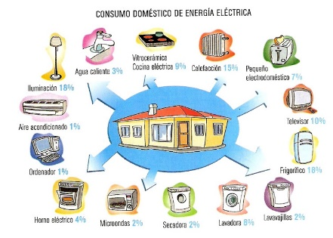 | 1  ¡Recordemos y repasemos lo aprendido!  ¿Cuáles electrodomésticos nos permiten utilizar las transformaciones de la energía eléctrica en mecánica, de eléctrica en eólica, entre otras que utilizamos en el hogar? ¿Considera que se han incorporado mejoras en el diseño y eficiencia, de algunos electrodomésticos en los últimos años? ¿Por qué?

- Pongo en práctica lo aprendido
Indicaciones  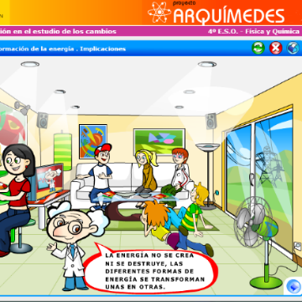  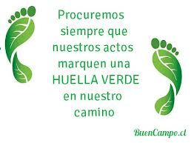  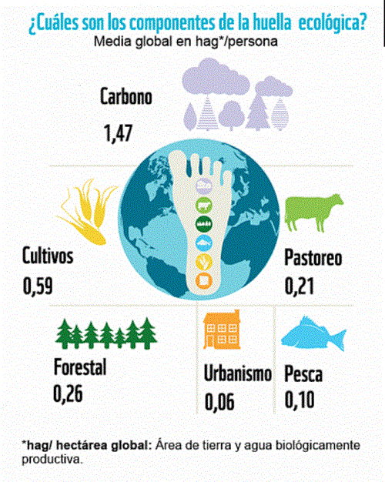  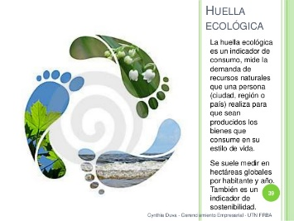 | Avances científicos y tecnológicos relacionados con la aplicación de las diversas formas de energía  2  - Observe y lea, las infografías del anexo # 1 y Lectura #1, también, busque otra información, referente a avances científicos y tecnológicos relacionados con el uso de las diversas formas de energía:  ¿Cuáles condiciones o intereses socioeconómicos, de salud o ambientales, supone que impulsaron estos avances científicos y tecnológicos?  - Argumente  - Plantee algunas suposiciones  3  La ley de la conservación de la energía afirma que la cantidad total de energía en cualquier sistema físico aislado (sin interacción con ningún otro sistema) permanece invariable con el tiempo, aunque dicha energía puede transformarse en otra forma de energía. La energía no se crea ni destruye solo se transforma, por ejemplo, cuando la energía eléctrica se transforma en energía térmica en un calefactor.  - ¿Qué otros ejemplos, podrías citar, de la vida cotidiana?  __________________________________________________________  __________________________________________________________  __________________________________________________________  - Observe en el siguiente video, algunos experimentos y en la medida de las posibilidades, lleve a cabo alguno de ellos o cualquier otro, para que puedas ejemplificar la conservación de la energía  Experimentos de conservación de energía  https://www.youtube.com/watch?v=QJkS6hEkuS4  4  - Busque información acerca de la ley de la conservación de la energía y la materia, así como las implicaciones socioeconómicas y ambientales de los avances científicos y tecnológicos en la utilización de las diversas formas de energía, además, la definición de huella ecológica,  - Conservación de la Energía  https://www.youtube.com/watch?v=TIWtDKkHmOw  - Lectura #2  El papel de la energía en el calentamiento global  - Lectura #3  - Manual para neutralizar la huella del Carbono en Centros educativos  https://www.mep.go.cr/sites/default/files/page/adjuntos/manualbanderaazul.pdf  - ¿Qué ventajas traen consigo las energías renovables, frente al cambio climático?  Con la lectura y consulta de la información anterior u otra que usted considere, compare los argumentos planteados en las actividades anteriores, para que los mejore y enriquezca.  5  - Elabore un cartel, una infografía o un collage que contemple lo siguiente,  ¿Considera que Costa Rica tiene las condiciones socioeconómicas necesarias para producir sus propios avances científicos y tecnológicos en la utilización de las formas de energía? ¿Por qué? ¿Cómo podríamos contribuir al mejoramiento de la utilización de las formas de energía, desde nuestros hogares, centro educativo y comunidad, para disminuir nuestra huella ecológica?  Registre y guarde la información en el portafolio de evidencias, para luego ser socializada y compartida con el grupo de compañeros(as) y el (la) docente.

Autorregulación y evaluación

Con el trabajo autónomo voy a aprender a aprender
Reviso las acciones realizadas durante la construcción del trabajo.

Marco una X encima de cada símbolo al responder las siguientes preguntas
¿Leí las indicaciones con detenimiento?
¿Subrayé las palabras que no conocía?

¿Busqué en el diccionario o consulté con un familiar el significado de las palabras que no conocía?
¿Me devolví a leer las indicaciones cuando no comprendí qué hacer?

Con el trabajo autónomo voy a aprender a aprender
Valoro lo realizado al terminar por completo el trabajo.

Marca una X encima de cada símbolo al responder las siguientes preguntas
¿Leí mi trabajo para saber si es comprensible lo escrito o realizado?
¿Revisé mi trabajo para asegurarme si todo lo solicitado fue realizado?
¿Me siento satisfecho con el trabajo que realicé?
Explico ¿Cuál fue la parte favorita del trabajo?

¿Qué puedo mejorar, la próxima vez que realice la guía de trabajo autónomo?

Evaluación formativa

“Autoevalúo mi nivel de desempeño”
Al terminar por completo el trabajo, autoevalúo el nivel de desempeño alcanzado.
Escribo una equis (X) en el nivel que mejor represente mi desempeño en cada indicador.
Indicadores del aprendizaje esperado | Niveles de desempeño
 | Inicial | Intermedio | Avanzado
Justifico con argumentos las condiciones o intereses socioeconómicos, de salud o ambientales que impulsaron los avances científicos y tecnológicos en la utilización de diversas formas de energía. | Anoto los argumentos de las condiciones o intereses socioeconómicos, de salud o ambientales que impulsaron los avances científicos y tecnológicos en la utilización de diversas formas de energía. | Relato los argumentos de las condiciones o intereses socioeconómicos, de salud o ambientales que impulsaron los avances científicos y tecnológicos en la utilización de diversas formas de energía. | Demuestro con argumentos las condiciones o intereses socioeconómicos, de salud o ambientales que impulsaron los avances científicos y tecnológicos en la utilización de diversas formas de energía.
Describo las implicaciones socioeconómicas y ambientales de los avances científicos y tecnológicos en la utilización de las diversas formas de energía, y la definición de huella ecológica. | Menciono las implicaciones socioeconómicas y ambientales de los avances científicos y tecnológicos en la utilización de las diversas formas de energía, y la definición de huella ecológica. | Indico las implicaciones socioeconómicas y ambientales de los avances científicos y tecnológicos en la utilización de las diversas formas de energía, y la definición de huella ecológica. | Relato las implicaciones socioeconómicas y ambientales de los avances científicos y tecnológicos en la utilización de las diversas formas de energía, y la definición de huella ecológica.

Anexo # 1

Infografías de avances científicos y tecnológicos relacionados con el uso de las diversas formas de energía

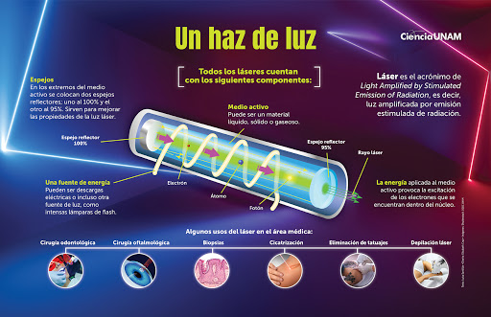 | 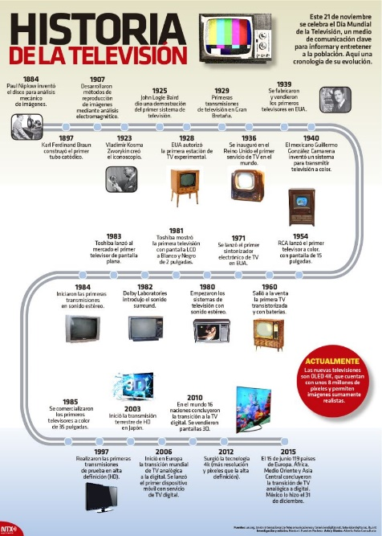
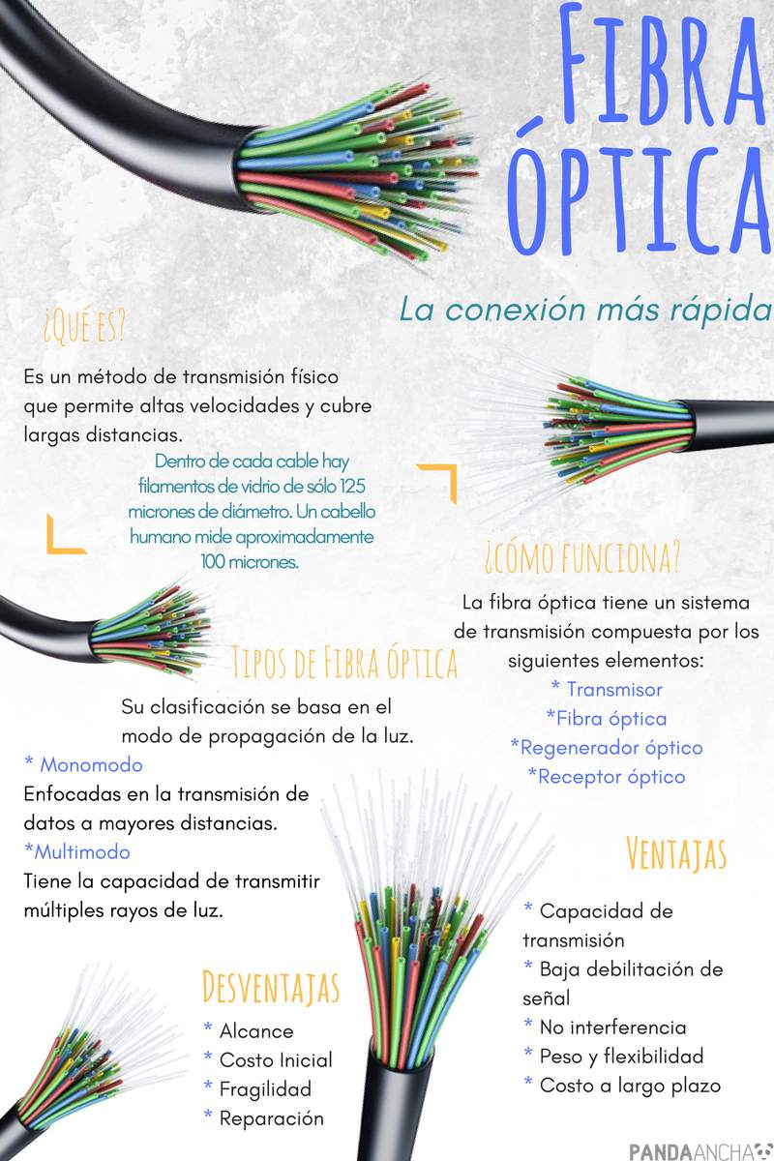 | 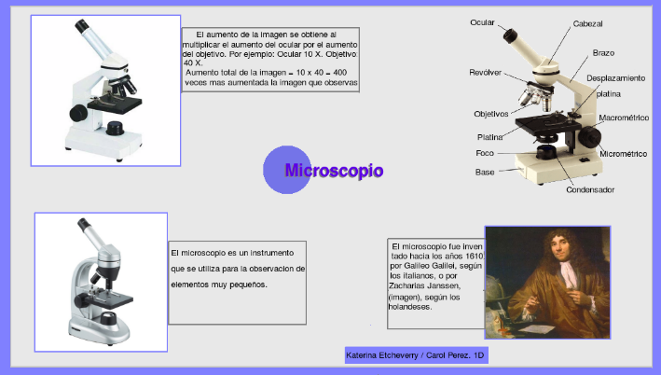
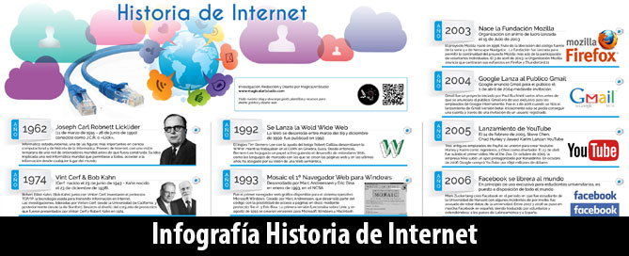

LECTURA # 1

10 inventos que nos hicieron más fácil la vida

-Cámara digital: salió al mercado en 1986 con un costo altísimo. Tres años después, durante la Guerra del Golfo, los reporteros gráficos empezaron a usarla, pero sólo se hizo popular entre la gente común en la pasada década, cuando alcanzó precios normales. Una pregunta: ¿cuándo fue la última vez que usted compró un rollo?

-Photoshop: lanzado en 1990, este programa permite trabajar los documentos (normalmente fotografías) como si se tratara de lienzos, en los que es posible pintar, retocar y hacer todo tipo de modificaciones. Gracias a él, ahora todo el mundo sale perfecto y hermoso en las fotos.

-Realidad virtual: en 1989, Atari sacó al mercado la primera máquina de juego que generaba en quien la usaba el efecto de estar en un mundo distinto, a través de tecnología 3D. Hoy, muchísimo más avanzada, la realidad virtual se usa en la medicina, la simulación de vuelos, el urbanismo y el entretenimiento.

-Touchscreen: nada más ni nada menos que la cada vez más común pantalla táctil, que usamos en teléfonos inteligentes, iPods, computadores y juegos electrónicos. Puesta en el mercado a finales de los 80, continúa su lucha por quitarle el poder a los teclados. ¿Lo logrará?

-Wi Fi: bastante joven para ser tan popular: en 1999, Nokia y Symbol Technologies hicieron una alianza que tan sólo en 2003 tomó el nombre de Wi Fi, y que, como el mundo sabe, ofrece conexión inalámbrica para dispositivos electrónicos. Ahora no hay bar, restaurante y café, que no ofrezca este servicio.

-LED: el Light Emitting Diode es un diodo luminoso que se ha convertido en una de las formas de iluminación más comunes hoy. Aunque fue inventado en 1927 y sólo se comenzó a usar en los 60, fue en los 90 que al fin consiguió un alto brillo completamente blanco. Salga a la calle. Buena parte de las luces que va a ver, seguramente serán LED.

-DVD: en 1996, estos discos ópticos de almacenamiento de datos, reconocidos por su gran calidad tanto de sonido como de imagen, remplazaron para siempre a los casetes de VHS (por no hablar de los Beta, ¿alguien los recuerda?).

-USB: el Universal Serial Bus (bus universal en serie) apareció en 1996 y, con los pequeños formatos de sus memorias y amplia capacidad de almacenamiento, significó el fin de los disquetes. ¿O es que usted todavía los usa?

-Redes sociales: habrá muchas, pero cuando pensamos en ellas sólo una viene a nuestra mente. ¿Y es que hay algo más divertido que dar de vez en cuando un paseo por Facebook (2004), para enterarnos de lo que pasa en las vidas de nuestros amigos? Bueno, la otra red de importancia es Twitter (2006), favorita de nuestros políticos.

-Google: el motor de búsqueda más usado en el mundo. O también: el que todo lo sabe (ha hecho historia una frase que dice: 'Google es Dios'. Bueno, no es para tanto, pero...). Puesto en internet el 27 de septiembre de 1999, se convirtió en el colaborador de todos los estudiantes a la hora de hacer tareas y muchos dicen que significó el fin de las enciclopedias.

Redacción El Tiempo. (2011, 28 octubre). Las 25 innovaciones más importantes de los últimos 25 años. Recuperada de la página de la Revista Credencial.
https://www.eltiempo.com/archivo/documento/CMS-10657985

LECTURA # 2

El papel de la energía en el calentamiento global

Cuando se habla de la huella de carbono de la energía, esta contempla tanto al sector eléctrico como al transporte.

El sector eléctrico contribuye con el 35% de las emisiones de GEI (gas de efecto invernadero) a nivel global, seguido del agro con 24%, industria con 21%, transporte con 14% y vivienda con 6%.

Para el IPCC (siglas en inglés del Grupo Intergubernamental de Expertos sobre el Cambio Climático), la única forma de que la temperatura media del planeta no sobrepase los 2°C es manteniendo la concentración de carbono en un máximo de 450 partes por millón (ppm) al año 2100 y esto solo será posible si se toman acciones prontas y a gran escala para conseguir un recorte de emisiones entre el 40% y el 70%.

¿Qué sector podría generar un impacto de ese calibre? Pues el eléctrico, el cual deberá abandonar la dependencia hacia los combustibles fósiles para dar paso a fuentes más eficientes y limpias como las renovables (hidroelectricidad, solar y eólica, entre otras).
Ya se han dado pasos para favorecer las fuentes renovables. Por ejemplo, en el 2013, la energía renovable cubrió el 22% de la demanda eléctrica del mundo, según el reporte REN 21. Sin embargo, ese porcentaje aún no es suficiente.

En este sentido, IPCC urge a los países a cuadruplicar el uso de energías limpias, ya que, de continuar el ritmo de consumo energético actual, la temperatura global podría incrementarse entre un 3,7 y 4,8 °C al 2100.

Pnuma (Programa de las Naciones Unidas para el Medio Ambiente), coincide con el IPCC, y en su Informe sobre la disparidad en las emisiones 2014, las emisiones de GEI se han incrementado en más del 45% desde 1990. Para mantener la temperatura global por debajo de los 2 °C, las emisiones deben reducirse un 15% al 2030 y un 55% antes del 2050 para encaminarse a ser cero en el 2100.

La meta final deberá ser neutralizar por completo las emisiones. Eso quiere decir que los países deberán reducir sus emisiones al máximo y compensar aquellas que generen a esa fecha, esto más el cúmulo de GEI ya existente en la atmósfera.
“La neutralización de las emisiones de carbono, y finalmente la reducción a cero netos o la neutralidad climática, serán esenciales para que las emisiones acumulativas restantes sean absorbidas de forma segura por las infraestructuras del planeta como los bosques y el suelo”, indicó Adam Steiner, anterior director del Pnuma, en el momento en que se presentó el informe.

“Para lograr la descarbonización profunda no necesitamos gas natural y vehículos más eficientes, sino centrales productoras de electricidad totalmente no contaminantes y vehículos eléctricos cuyas baterías se carguen en la red de distribución de esas centrales”.

La cita proviene de un artículo publicado en medios de comunicación, que data del 2015, el cual está firmado por Jeffrey Sachs, director del Instituto de la Tierra y de la Red de Soluciones de Desarrollo Sostenible de Naciones Unidas; Guido Schmidt-Traub, director ejecutivo de la Red de Soluciones de Desarrollo Sostenible de Naciones Unidas; y Jim Williams, director del Proyecto Caminos para una Descarbonización Profunda.

Para Sachs, Schmidt-Traub y Williams, y en cuanto a electricidad se refiere, la humanidad necesita limitar sus emisiones a unos 50 gramos por kilovatio hora en el 2050. Actualmente se generan 500 gramos por kilovatio hora.

La ruta de la descarbonización, según estos tres autores, deberá estar basada en: 1) grandes avances en eficiencia energética, mediante el uso de materiales y sistemas inteligentes (basados en información); 2) electricidad totalmente no contaminante, a partir de las mejores opciones con que cuente cada país (eólica, solar, geotérmica, hídrica, nuclear y con captura y almacenamiento de carbono); 3) reemplazo de los motores de combustión interna por vehículos eléctricos, en conjunto con otros pasos hacia la electrificación o el uso de biocombustibles avanzados.

Para el IPCC, la humanidad podrá percibir otros beneficios cuando se mueva hacia un esquema basado en energías limpias.

Por ejemplo, se mejorará la calidad del aire con el consecuente impacto en la salud humana y se garantiza la disponibilidad de recursos naturales en el tiempo, lo cual se traducirá en una mayor seguridad energética.

Esto también conllevará un cambio en los patrones de comportamiento como sociedad,
ya que se migrará hacia modelos de planificación y movilidad urbana más acordes a la eficiencia energética.

Asimismo, se deben dar cambios en la dieta y evitar el desperdicio de alimentos por el alto gasto energético que esto conlleva. Eso se traduce en más salud y por tanto, menos incidencia de enfermedades desencadenadas por estilo de vida.

LatinClima – Red de comunicación en Cambio Climático.
https://latinclima.org/energia-verde-e-inclusiva/el-papel-de-la-energia-en-el-calentamiento-global

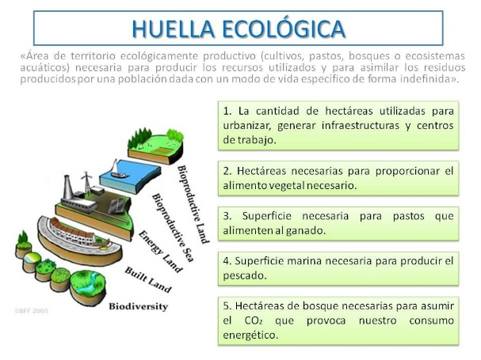

LECTURA # 3

Ley de conservación de la energía

La ley de conservación de la masa es la que explica que la materia no se crea ni se destruye, sólo se transforma. De esta ley derivan otras como la ley de la conservación de energía.

Los ejemplos de esta ley que se pueden mencionar son los siguientes:

- La combustión, por ejemplo, al cocinar, la cantidad de combustible que se quema se convierte en gases y otros productos.
- Hervir agua, cuando se llega al punto de ebullición de la misma, una parte se mantiene líquida y otra se convierte en gaseosa, vapor de agua.
- Cuando el agua fluye por una tubería, aunque la tubería cambie de tamaño se mantiene el caudal, es decir, la cantidad de materia.
- La alimentación, en este proceso el alimento pasa al organismo.
- Cuando una fruta se empieza a dañar esta se oxida y se va reduciendo, la cantidad de materia que se reduce es la que se va como partículas o gases al medio ambiente.
- Los gases tóxicos que son desprendidos por un automóvil es la misma cantidad que absorbe el medio ambiente.
- Una vela, mientras esta arde se va reduciendo, pero se obtiene vapor de agua lo que hace que la masa no varié en la reacción.

Brainly.lat - https://brainly.lat/tarea/6567541#readmore

Ejemplos de la Ley de la conservación de la energía:

1.- El movimiento de un péndulo en su posición más alta posee energía potencial que al bajar se transforma en energía cinética y al subir de nuevo se vuelva a convertir en energía potencial.

2.- Un auto cuando frena se le calientan los frenos, las ruedas del auto y el pavimento, entonces la energía cinética del auto (movimiento) no desaparece, se convierte en calor.

3.- Cuando una pila eléctrica agota su energía química al transformarla en energía eléctrica, la cual se aprovecha para producir, sonido, movimiento, luz, y calor.

4.- Al frenar un automóvil, la energía cinética que poseía el vehículo se transforma principalmente en calor y se amplifica la temperatura del sistema de frenado, de los neumáticos y del asfalto; asimismo la fricción con el aire genera calor.

5.- Una niña meciéndose en un columpio sirve de ejemplo.

6.- Cuando se golpea un martillo contra una estaca para clavarla, se está haciendo trabajo usando nuestra propia energía, al levantarlo se le transmite la energía al martillo, energía con la que él puede hacer el trabajo hundiendo la estaca.

Brainly.lat - https://brainly.lat/tarea/1572738#readmore

- Ejemplos del Principio de conservación de la energía

Supongamos que hay una niña sobre un tobogán, en reposo. Sobre ella actúa solo una energía potencial gravitatoria, por tanto, su energía cinética es de 0 J. Al deslizarse tobogán abajo, en cambio, su velocidad aumenta y también su energía cinética, pero al perder altura, su energía potencial gravitatoria también disminuye. Finalmente, alcanza la velocidad máxima justo al final del tobogán, con su máximo de energía cinética. Pero su altura habrá disminuido y su energía potencial gravitatoria será de 0 J. Una energía se transforma en otra, pero la suma de ambas arrojará siempre la misma cantidad en el sistema descrito.

Otro ejemplo posible es el funcionamiento de un bombillo, que recibe una cantidad determinada de energía eléctrica al accionar el interruptor y la transforma en energía lumínica y en energía térmica, pues el bombillo se calienta. El monto total de energía eléctrica, térmica y lumínica es el mismo, pero se ha transformado de eléctrica en lumínica y térmica.

Fuente: https://concepto.de/principio-de-conservacion-de-la-energia/#ixzz6MxBdlfFm

